# États-Unis

## Evasion au Texas et en Louisiane

### Circuit

## Programme

#### JOUR 1 : FRANCE / DALLAS

Rendez-vous des participants à l’aéroport de votre ville de départ.

**Envol à destination de Dallas - Forth Worth sur vols réguliers via une escale européenne.**

**Déjeuner et services à bord.** Arrivée à Dallas.

Après le passage des douanes, accueil par votre guide francophone.

**Installation à l’hôtel Holiday Inn Dallas Market Center (ou similaire).**

**Dîner libre et nuit à l’hôtel.**

#### JOUR 2 : DALLAS / AUSTIN (490 km – 5h)

**Petit déjeuner continental.**

Le matin, **départ pour la visite guidée de Dallas**. Cette ville considérée par beaucoup comme la plus cosmopolite et la plus métropolitaine des cités Texanes n’a rien perdu de son charme d’antan. Au milieu d’une forêt de gratte-ciel, vous découvrirez des lieux historiques tels que la "Bryan Cabin», reconstruction de la cabane du premier pionnier installé sur ces terres, le "Farmer’s Market", aujourd´hui l’un des derniers et plus grand marché couvert des États-Unis, le Deep Ellum District d’où résonne le rythme de la musique "country"...

Vous vous rendrez sur le « **J.F Kennedy Memorial »**, monument dressé en hommage au président assassiné ici-même en 1963.  Puis, visite du « **Six Floor Musuem** », ancienne bibliothèque du Texas qui examine la vie, les temps, la mort et l'héritage du Président John F. Kennedy à l'aide de photos, d'objets et d'expositions.

**Puis, route pour South Fork Ranch pour la visite de ce lieu devenu célèbre grâce à la série télévisée "Dallas".**

**Déjeuner au ranch.**

**Poursuite vers Fort Worth** qui a su préserver l'ambiance du siècle dernier avec des constructions rappelant que la ville constituait autrefois la frontière du Far West.

Vous verrez la Sundance Square, Fire Station N° 1, Cattleman's Association et l'historique Stockyards District.

Vers le milieu d’après-midi, ne soyez pas surpris si vous rencontrez un groupe d’éleveurs conduisant un troupeau de bovins à longues cornes le long d’Exchange Avenue à travers les parcs à bestiaux.

**Découverte Fort Worth Stockyards, au pays des derniers cowboys.**

Situé dans le quartier historique national de Stockyards, on trouve la salle de concert Billy Bob’s Texas, que les habitants locaux appellent un « honky-tonk ». En y pénétrant, on découvre un espace impressionnant pouvant accueillir jusqu’à 6 000 spectateurs. Après tout, ce n’est pas pour rien qu’il est réputé comme le plus grand honky-tonk au monde ! On peut y déguster une bonne bière et un steak savoureux, tout en écoutant un concert de qualité et voir un rodéo en direct.

**Départ en direction d’Austin, la capitale du Texas.**

**AUSTIN** jouit d'une situation privilégiée : plantée au pied de Highland Lakes, elle s'étend au cœur d'une région vallonnée et verdoyante. Mais c'est aussi une cité chargée d'histoire. Elle abrite de nombreux services administratifs, plusieurs universités et c’est aussi un haut lieu de la musique country et rock.

**Dîner et nuit à l’hôtel Sleep Inn & Suites Round Rock (ou similaire).**

#### JOUR 3: AUSTIN / BANDERA / SAN ANTONIO (275 km – 3h30)

**Petit déjeuner continental.**

###### Découverte d’Austin et de son centre historique : State Capitol, Governor’s Mansion, Old Pecan Street etc.

Aussi authentique que sophistiquée. Détendue et cosmopolite. La personnalité d’Austin étonne souvent, mariant culture, élégance et juste ce qu’il faut de cette assurance typiquement texane. En trois décennies, la petite ville universitaire où est né le style musical emblématique de Willie Nelson est devenue une capitale bouillonnante, riche de festivals de renommée mondiale et de sites incontournables, avec pour toile de fond des gratte-ciel étincelants. La ville et son agglomération comptent désormais 1,9 million d’habitants.

**Route vers Bandera pour la visite d'un ranch.**

**Déjeuner au ranch puis balade en charriot et démonstration de lasso.**

Poursuite vers **San Antonio**. Avant le dîner, vous ferez une agréable promenade le long de River Walk.

**Diner sur le River Walk et nuit à l’hôtel Holiday Inn San Antonio Downtown Market Square (ou similaire).**

#### JOUR 4: SAN ANTONIO / HOUSTON (330 km – 4h)

**Petit déjeuner continental.**

**Découverte de San Antonio à travers son quartier historique.**

La ville de **San Antonio** est la septième ville du pays et la seconde du [Texas](https://fr.wikipedia.org/wiki/Texas).  San Antonio est une importante ville militaire ainsi qu'un centre de la haute technologie et du tourisme (dont la principale attraction est l'[Alamo](https://fr.wikipedia.org/wiki/Mission_Alamo), où [Davy Crockett](https://fr.wikipedia.org/wiki/Davy_Crockett) et ses compagnons trouvèrent la mort en 1836 en résistant à l'armée mexicaine). D'importants équipements de l'Armée et de l'Armée de l'air américain sont à proximité (la base militaire de Fort Sam-Houston et les bases aériennes Lackland et Randolph).   San Antonio est surnommée « Petite Venise du Texas » à cause des canaux qui traversent son centre-ville. Elle est visitée par 20 millions de personnes chaque année.  Le nom de la ville est celui de [Saint Antoine de Padoue](https://fr.wikipedia.org/wiki/Saint_Antoine_de_Padoue) car l'expédition espagnole découvrit la région, en [1691](https://fr.wikipedia.org/wiki/1691), le jour de la fête de ce saint. La ville est bercée par la[rivière San Antonio](https://fr.wikipedia.org/w/index.php?title=Rivi%C3%A8re_San_Antonio&action=edit&redlink=1).

**Balade en bateau sur la San Antonio River.**

Puis, **visite du célèbre Fort Alamo**. Le plus célèbre lieu de l’histoire du Texas, où 189 défenseurs sont tombés le 6 mars 1836, après des attaques répétées par l'armée du Général Santa Anna.  La mission **San Antonio de Valero, Alamo**, a été établie en 1718 comme la première mission au cœur de la ville.

**Déjeuner.**

Visite de la **Mission Conception** la plus vieille église catholique non restaurée des Etats-Unis et de **MissionSan Jose**, la mieux restaurée de toutes.

**Départ en direction de Houston.**

**Installation à l’hôtel Wyndham Houston West Energy Corridor (ou similaire).  Dîner et nuit à l’hôtel.**

#### JOUR 5 : HOUSTON / LAFAYETTE (420 km – 5h30)

**Petit déjeuner continental.**

**Tour d’orientation rapide de Houston**, avec le centre-ville qui a un emplacement de la vieille ville reconstruite et un musée sur l'héritage tout près de "Sam Houston Park". Le centre culturel de Houston avec ses musées d'Arts, de Science Naturelle, d'Arts contemporains et d'autres attractions se trouve au sud même du cœur de la ville.

**Puis visite du célèbre « Space Center » de la Nasa,** un complexe gigantesque qui regroupe 14.000 employés. Découverte des fusées, des modules spatiaux, des simulateurs de vol, le centre de commande, des pierres lunaires, des jeux interactifs et un cinéma Imax®.

**Déjeuner coupon sur place.**

Départ pour la **Louisiane**. Cet état possède une beauté mystérieuse.  Les Espagnols l'ont découvert, les Français lui ont donné son nom.  La Louisiane (appelée ainsi en hommage au Roi Louis XIV) est restée chère dans le cœur des Français, depuis que Napoléon a vendu ce territoire colonisé aux Etats-Unis d'Amérique en 1803.

Arrivée en soirée à Lafayette, connue aujourd’hui comme « le cœur de l’Acadiana ».  Ici se côtoient les cultures Cajun et Créole, les musiques cadiennes et zydeco, les marais et les bayous.

**Diner soirée Fais Dodo. Ici place à l’amusement, à la danse au son de la vraie musique jouée par des musiciens authentiques.**

**Nuit à l’hôtel La Quinta by Wyndham Lafayette Oil Center (ou similaire).**

#### JOUR 6 : LAFAYETTE

**Petit déjeuner continental.**

**Visite de Lafayette** et notamment de la Cathédrale et du Vieux Chêne**.**

**Visite du village-musée de Vermilionville** qui vous fera remonter dans le temps pour vous faire découvrir la vie des premiers peuplements cadiens et créoles de la Louisiane.Vermilionville est un véritable témoignage du passé qui propose une description de ceux qui s’installèrent dans la Louisiane rurale du Sud entre 1765 et 1890. Puis, projection du film sur l’histoire des acadiens au centre culturel Jean Lafitte.

**Déjeuner sur place.**

L’après-midi, **visite du Centre Culturel Jean Lafitte** qui propose une introduction à l’histoire et aux modes de vie des Cajuns. Un film au ton épique retrace l’expulsion des colons français de l’Acadie canadienne par les Anglais, une exposition montre divers aspects de la vie en Acadie louisianaise : musique et fête, artisanat, culture, gastronomie, récolte de la canne à sucre… Des maquettes permettent de suivre l’évolution de l’habitat.

**Diner et nuit à Lafayette.**

#### JOUR 7 : LAFAYETTE / SAINT MARTINVILLE / HOUMA (200 km - 3h)

**Petit déjeuner continental.**

**Départ pour Saint Martinville,** ville qui se surnommait au 19e siècle « le Petit Paris » exemple rare aux Etats Unis de structure villageoise très européenne. L'histoire de l'Evangeline vous y sera comptée.

Visite ensuite de la fameuse **Tabasco Fabric** puis du jardin exotique d'**Avery Island**, près du Golfe du Mexique et ses fameux **Jardins de la Jungle et Sanctuaire des Oiseaux**.

**Le Tabasco** ou la sauce Tabasco est une sauce pimentée de marque déposée, liquide, à base de [piments](http://fr.wikipedia.org/wiki/Piment) rouges mûrs à point fermentés en tonneaux, de [vinaigre](http://fr.wikipedia.org/wiki/Vinaigre) et de [sel](http://fr.wikipedia.org/wiki/Sel_alimentaire). Elle tire son nom des piments de [Tabasco](http://fr.wikipedia.org/wiki/%C3%89tat_de_Tabasco), [Capsicum frutescens](http://fr.wikipedia.org/wiki/Capsicum_frutescens), qui entrent dans sa composition. Il existe plusieurs variantes de la sauce originale, dont une au piment vert. C'est un des plus vieux [produits](http://fr.wikipedia.org/wiki/Produit) de marque (1868) qui existe.

**Déjeuner en cours de visite.**

Poursuite par la traversée de **Morgan City**, capitale mondiale de la crevette.

Arrivée à **Houma** en fin d’après-midi. **Dîner et nuit à l’hôtel Microtel Inn & Suites by Wyndham Houma (ou similaire)**

#### JOUR 8: LAFAYETTE / THIBODAUX / VACHERIE / WHITE CASTLE / BATON ROUGE (185 km - 3h30)

**Petit déjeuner continental.**

Départ pour **Thibodaux** où règne un paysage de prairies et de champs de canne à sucre.

**Tour en bateau dans les marais** environnant, les fameux bayous où vous rencontrerez peut-être quelques « crocrodries », le nom donné aux alligators de la région.

Continuation pour **la route des plantations**.

*Le terme "plantation" désigne la propriété et ses cultures, mais aussi l’habitation principale située sur celle-ci. Les plantations se sont installées le long du Mississippi car la proximité du fleuve permettait l’irrigation des cultures ainsi que le transport des marchandises et des hommes. Le coton et la canne furent les deux principales cultures développées le long du fleuve. Beaucoup firent fortune et de vastes et luxueuses demeures furent construites. Mais la guerre civile, l’émancipation des esclaves qui suivit et la découverte de nouveaux textiles entraînant la baisse de la demande en coton causèrent le déclin des plantations qui disparurent petit à petit. Certaines continuèrent d’être habitées par les descendants des premiers planteurs, d’autres furent laissées à l’abandon à la fin du dix-neuvième siècle. Des 350 maisons de plantations qui existaient entre la Nouvelle-Orléans et Baton Rouge, il n’en reste aujourd'hui plus que 8 situées sur les deux rives du fleuve. On en trouve également d'autres autour de Saint Francisville (au nord de Baton Rouge). La plupart ont été complètement restaurées et ont retrouvé leurs couleurs primitives, leurs colonnades à la grecque, leurs galeries de bois et leurs objets d'art achetés en Europe il y a un siècle et demi. Parfois transformées en Bed & Breakfast ou en hôtels, elles appartiennent maintenant à des hommes d'affaires, à des sociétés ou des associations qui se chargent de les conserver dans un état proche de celui d’origine. Mais leurs domaines de cannes à sucre ou de coton ont aujourd'hui disparu.*

Arrêt à **La Vacherie et** visite de la **Oak Alley Plantation** rendue célèbre par son allée de chêne vieux de 300 ans.

La maison est typique du style temple grec, avec ses 28 colonnes (autant que de chênes) supportant un balcon sur tout son périmètre. Les colonnes sont faites de briques solides, cuites dans le four de la maison. La maison fut construite avec des matériaux trouvés ou fabriqués sur place, à l’exception des sols de marbre et du toit en ardoises. Le balcon qui entoure la maison fait un peu plus de 4 mètres de large et protège du soleil pendant la majeure partie de la journée. Point important dans une région où les étés sont torrides : les murs font 40 cm d’épaisseur. Chacun de ces 28 chênes a aujourd'hui une envergure d’environ 50 mètres.

**Déjeuner sur place.**

Route ensuite vers **White Castle** pour la visite de **Nottoway Plantation** de style néo-classique complétée en 1859. Construite par Paul Ramsey, elle est la plus grande des plantations en Louisiane avec ses 64 pièces et 5300 m2.

Continuation vers **Baton Rouge**, capitale de la Louisiane et port commercial établi sur les rives du Mississippi. Dès lors, vous vous trouverez au cœur du pays cajun, terre d'élection des immigrants français d'Acadie dont les descendants ont su préserver la culture et la langue.

**Dîner et nuit à l’hôtel Holiday Inn Constitution Baton Rouge (ou similaire).**

#### JOUR 9: BATON ROUGE / NEW ORLEANS (170 km – 2h)

**Petit déjeuner continental.**

Ce matin, **visite de Bâton Rouge :** découverte du Old State Capitole et du Louisiana State Capitole, témoins chacun à leur manière de l'histoire de la ville. Admirez la ville du 27ème étage de la plateforme d'observation de ce dernier.

**Visite du Capitol Park Museum.**

Puis découverte de l'un des plus beaux campus des Etats-Unis, celui de la **LSU** (Université de l’état de Louisiane).

Enfin, visite du **Musée de la Vie Rurale**.

Ce musée en plein air reconstitue une ancienne plantation de canne à sucre. On y compte plus de 20 bâtiments, répartis sur 3 secteurs :

·       La grange, qui contient des centaines d'articles représentatifs de la vie rurale du début du 20ème siècle

·       La plantation : un ensemble de bâtiments authentiques reproduisant les activités principales de la vie plantation du dix-neuvième siècle : cuisine, cases d'esclaves, infirmerie, école, chaudron à raffiner le sucre.

·       Le dernier secteur regroupe 7 bâtiments illustrant la culture de la Louisiane, parmi lesquels une église (et son cimetière), une maison de pionnier, une armurerie, une maison acadienne.

**Déjeuner.**

Continuation via les rives du Lac Ponchartrain vers **New Orleans**.

*‘’The Big Easy’’, son surnom, saura vous séduire par son histoire, son architecture et son riche mélange de culture française, espagnole et américaine. Cœur français battant en terre américaine, La Nouvelle-Orléans ne ressemble à aucune autre ville des États-Unis.  Entre Quartier Français à l'architecture latino-créole, vieille cathédrale, antiquaires, boîtes de jazz et rues en fête, c'est à une tourbillonnante plongée dans l'Amérique impertinente que convie cette ville à l'ambiance si attachante.*

**Diner puis nuit à l’hôtel Holiday Inn Superdome (ou similaire) situé en plein centre-ville.**

#### JOUR 10 : NEW ORLEANS

**Petit déjeuner continental.**

Le matin, **visite guidéeà pied du Vieux Carré** avec ses rues étroites qui portent souvent des noms français comme Bourbon, Toulouse, Chartres, Orleans, La Salle, Dauphine, maisons de style colonial et leurs balcons en fer forgé qui sont vieilles parfois de 250 ans.

**Le Vieux Carré** a été dessiné par un architecte français au début du dix-huitième siècle avec l'idée d'en faire une sorte de village.

Vous y découvrirez le **Jackson Square** qui est le centre du Vieux Carre ainsi que la **Cathédrale St Louis** avec ses 3 clochers hauts et pointus qui est la plus vieille cathédrale des Etats-Unis (elle fut édifiée en 1727, au moment de la naissance du quartier). Ce fut également la première église catholique d'Amérique du Nord. Le **French Market**, situé non loin du Mississippi et de l'endroit où beaucoup de gens débarquaient des bateaux, le Marché Français est le plus vieux marché des Etats-Unis. Les fermiers des environs ont commencé à vendre leurs marchandises ici au début des années 1800.

**Le Vieux Carré** est aussi le lieu de naissance, au début du 20e siècle, de la fameuse musique syncopée ou dominent trois instruments (clarinette, trombone, cornet) : le jazz.

**Déjeuner en centre-ville.**

L'après-midi, vous rejoindrez le Garden District en empruntant le Tramway nommé désir. Visite du cimetière Lafayette. Retour en tramway.

**Dîner avec ambiance Jazz dans le Vieux Carré.** Nuit à l’hôtel.

#### JOUR 11 : NEW ORLEANS / FRANCE

**Petit déjeuner continental**.

Matinée libre dans cette ville fascinante par son histoire, son architecture riche et le panachage de cultures française, espagnole et américaine.

Transfert à l'aéroport en fonction de l’horaire de votre vol retour.

Assistance aux formalités d’enregistrement et **envol à destination de la France sur vols réguliers (selon disponibilité).**

**Dîner, film et nuit à bord**.

#### JOUR 12 : FRANCE

**Petit déjeuner à bord.**

Arrivée en France dans la journée.

## Hébergement.

10 nuits dans les hôtels suivants (ou similaires) : Holiday Inn Dallas Market Center ; Sleep Inn & Suites Round Rock ; Holiday Inn San Antonio Downtown Market Squrare ; Wydham Houston West Energy Corridor ; La Quinta by Wyndham Lafayette Oil Center ; Microtel Inn & Suites by Windham Houma ; Holiday Inn Constitution Baton Rouge ; Holiday Inn Superdome

## Formalités.

Administratives Ressortissants français : passeport biométrique en cours de validité + autorisation électronique de voyage ESTA ($14 / personne à ce jour). Sanitaires Pas de vaccination obligatoire à ce jour. Monnaie Le dollar américain est la monnaie locale (USD). 1 € = 1.14 USD au 01/05/2019 Décalage horaire : -7 heures. Quand il est midi en France, il est 5h en Louisiane. Certains états, notamment l’Arizona, ne passent pas à l’heure d’été. Il peut donc y avoir, l’été, une heure de décalage entre l’Arizona et l’Utah. Voltage : 110 volts – se munir de prises à fiches plates

## Transport.

Nous travaillons avec différentes compagnies régulières pour nos voyages aux Etats-Unis, telles que : Air France / KLM / United Airlines / American Airlines / Delta / Lufthansa... via une escale de Paris ou 2 escales de province. Les compagnies sont données à titre indicatif. Concernant les départs de province, des pré & post acheminements peuvent avoir lieu et s'effectuer en avion ou en train si l'itinéraire passe par Paris. Important : Si votre itinéraire de vol comprend une escales aux USA ou Canada vous devez impérativement obtenir et vous munir de L’ESTA ( USA ) ou AVE ( Canada ). Les démarches et coûts sont à la charge du client.

## Inclus dans le prix.

Périodes de réalisation (hors Vacances Scolaires & évènements spéciaux (Mardi Gras fin janvier début février et Jazz Fest fin Avril début Mai à New Orleans ; et hors des périodes très chargées de conventions, jours fériés ou évènements particuliers et week-end (jeudi soir au samedi soir inclus) : Janvier & Février 2021 Le transport aérien France / Dallas – New Orleans / France sur vols réguliers via 1 ou 2 escales européennes ou américaines (selon disponibilité), Les taxes internationales d’aéroports : 315 € à ce jour (19/05/2020) et susceptibles de modifications, Le transport par autocar Grand Tourisme climatisé (uniquement le transfert aéroport le jour 1 et le jour du départ, aucun service le jour 9), Les services d’un guide accompagnateur francophone (transfert aéroport uniquement le jour 1 et jour du départ), Les petits-déjeuners américains ou continentaux selon les hôtels, Le voyage en pension complète selon programme (repas non inclus le jour 1 ni le jour du départ), Les visites mentionnées au programme, incluant uniquement les droits d’entrée suivants : Southfork Ranch avec déjeuner sur place 6th Floor Museum Fort Worth Historic Stockyard Visite d'un ranch à Bandera avec déjeuner sur place Fort Alamo Croisière San Antonio Missions Conception et San Jose Centre officiel des recherches spatiales de la NASA Vermilionville avec déjeuner sur place (fermé le lundi) Acadian Cultural Center (Jean Lafitte NP) (mardi-vendredi : 9h-16h, samedi : 8h30-midi) Avery Island & fabrique Tabasco Tour en bateau des bayoux Nottoway Plantation (tous les jours, 9h-17h) Oak Alley Plantation (tous les jours 9h-17h) Museum of Rural Life (tous les jours 8h-17h) Capitol Park Museum (mardi au samedi, 9h-16h30, fermé les dimanche et lundi) Jazzy pass (tramway et bus illimité pendant 24h) le jour 9 Cimetière Lafayette Les taxes et le service.

## Non inclus dans le prix.

Les assurances, Le port des bagages, Les extras et dépenses personnelles, Les pourboires aux guides ($4) et aux chauffeurs ($3) par jour et par personne, Le carnet de voyages ainsi que la réunion pré voyage, De gratuité, L’ESTA à $14 / personne à ce jour et à faire individuellement sur le site : https://esta.cbp.dhs.gov/esta/

## Photos

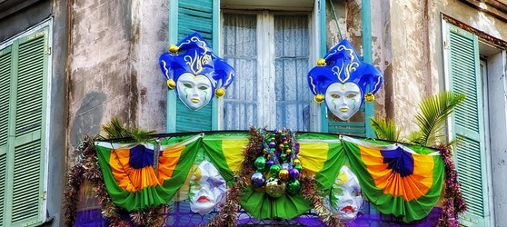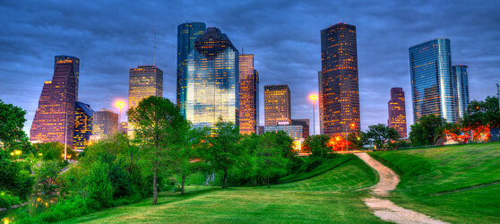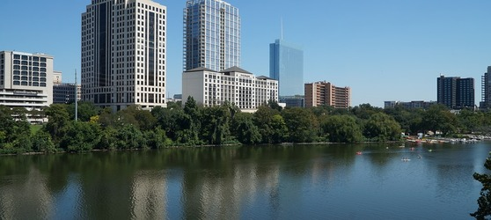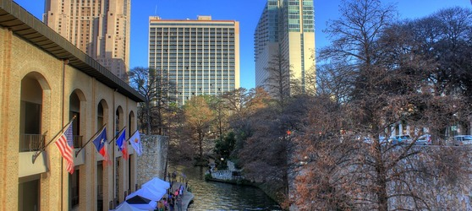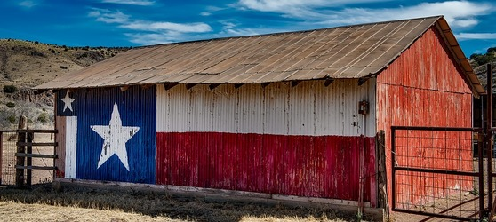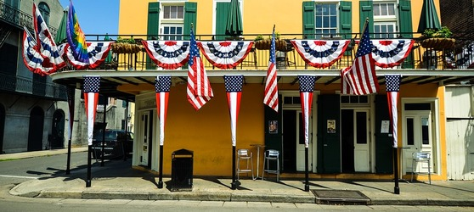

## Tarifs

|  |  |  |
| --- | --- | --- |
| **Date de départ** | **Date de retour en France** | **Prix minimum en € / pers.** |